|  |  |  |
| --- | --- | --- |
| **Direction provinciale** :  **Etablissement** :  **Niveau**: 2.A.P.I.C | **Les équations** | **Préparé par** : fahd ouaiour  **Année scolaire** : 2019/2020  **Durée** : 6 h |
|  |  |  |

**Les orientations pédagogiques**

**COMPÉTENCES EXIGIBLES**

* Des problèmes, issus de la vie quotidienne ou des autres matières, devront être proposés dans le but d’habituer les élèves à mathématiser des situations et de les résoudre.
* Les équations et les situations se ramenant à la résolution d’équations de type $\left(2x+3\right)\left(x+1\right)=0$ est hors programme.
* A ce niveau il faut présenter l’ensemble des solutions en utilisant la phrase : l’ensemble de solutions est …..
* Résoudre des équations du premier degré ou Résoudre des équations simples se ramenant à la résolution d’équations du premier degré à une inconnue.
* Mathématiser et résoudre des situations en utilisant d’équations du premier degré à une inconnue.

**Les pré-requis**

**Les extensions**

* Les nombres rationnels ( les opérations )
* Factorisation
* Développement
* les équations ( 1.A.P.I.C )

Résoudre des exercice et problème d’ algèbre et géométrie( Proportionnalité, statistique , calcul des volumes et des longueur ….)

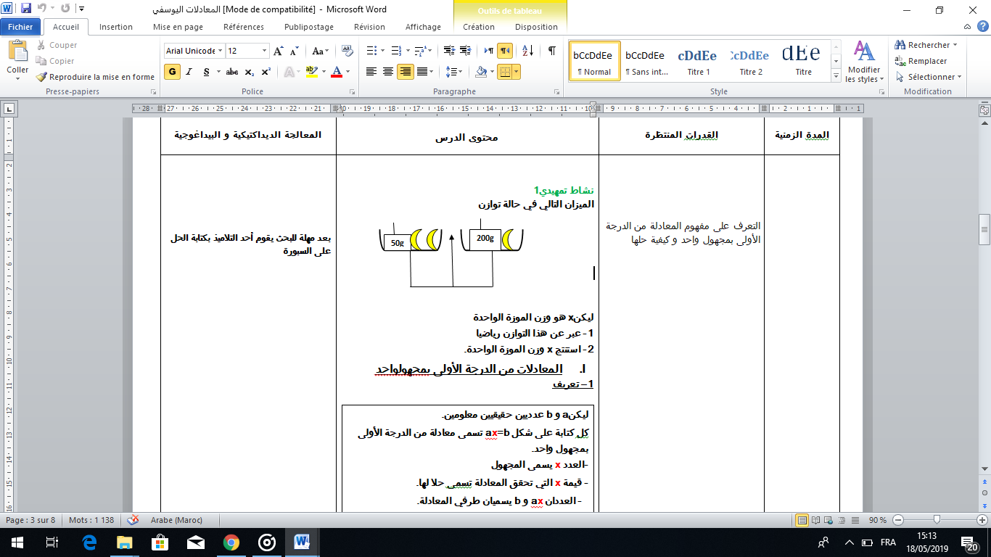

|  |  |  |  |
| --- | --- | --- | --- |
| **Les objectifs** | **Les activités** | **Le contenu du cours** | **Les applications** |
| **connaître**  **l 'équation à**  **une inconnue du 1er degré**  **Résoudre**  **l 'équation à**  **une inconnue du 1er degré** | **Activité 1 :**  Le balance suivant est en ’équilibre  Soit $x$ le poids d’un seul banane.  1-exprime la valeur de $x$ mathématiquement .  2-détermine la valeur de $x$ | **I-Équations du premier degré à une inconnue**  **Définition :**  **a** , **b** deux nombres rationnels connus  toute égalité s ' écrite sous la forme **ax *+* b *= 0*** avec **a ≠ 0**  s 'appelle une équation du premier degré à une inconnue x .  la valeur de x est **une solution** de l 'équation .  **Exemples :**   * Les équations suivantes sont des équations du premier degré à une inconnue $x$ $x+0.15=0.5 ; 2x-1=1 et$ $\frac{1}{2}x+1=2x+1$   * 1 est un solution de l' équation $x$– 1=0 car 1 $-$ 1 =0 $-6$* n 'est pas une solution de l' équation $x$– 1=3 car $-6-$  1 = $-$ 7 $≠$ 3  **II- résolution des équations de la forme $ax+ b=0$  :**  **Exemples :**   * **Résoudre l' équation $2x-1=1$**   On a $2x-1=1$ signifie que $2x=1+1$ C 'est à dire $2x=2$ alors $x=$ $\frac{2}{2}$ d'où $x=$ $1$ donc la solution de cette équation est 1   * **Résoudre l' équation $2y-0.1=2y-0.1$**   On a $2y-0.1=2y-0.1$ signifie que $2y-2y=-0.1+0.1$ $alors$ $0y=0$ donc cette équation admet plusieurs solutions .   * **Résoudre l' équation $2\left(n-1\right)=3+2 n$**   On a $2\left(n-1\right)=3+2 n$ signifie que $2n+2=3+2n$ C 'est à dire $2n-2n=3-2$ alors $0n=1$ donc cette équation n' admet aucun solution | ***Application  1 :***  Parmi la liste de nombres $\left.\{0; -1; \frac{3}{4}; 0.4 \right\}$ lesquels sont solutions des équations suivantes : **A / 3 $x + 1 = -x-3.$ $$B /-x+0. 4 = 0$$ $$C/3 x-2019=x -2019$$ $$D/0.15+x-\frac{3}{4}=0.15$$**  ***Application  2 :***  Résous les équations suivantes :  1/ $x+3=1.5$ 2/ $\frac{1}{2}+x=-11$ 3/ $-2m=\frac{1}{-2}$ 4/ **0.4 $=$- 0.4 $p$**  5/ $-\frac{1}{2}x+\frac{1}{12}=-x-1$ 6/ $\frac{-2}{7}+2l=\frac{-9}{11} l$ 7/ $2\left(-x-1\right)=3$ 8/ |

|  |  |  |  |
| --- | --- | --- | --- |
| **Les objectifs** | **Les activités** | **Le contenu du cours** | **Les applications** |
|  |  | * **Résoudre l' équation $\frac{-2}{7}+2=9 x$**   On a $\frac{-2}{7}+2=9 x$ $$signifie que \frac{-2}{7}+\frac{2×7}{7×1}=\frac{9×7}{1×7} x$$ signifie que $\frac{-2}{7}+\frac{14}{7}=\frac{63}{7} x$ $$signifie que \frac{-2+14}{7}=\frac{63}{7} x$$ on obtient $\frac{12}{7}=\frac{63x}{7}$ c 'est à dire  **12=63 $x$**  alors $x=\frac{12}{63}$ d'où $x=\frac{4}{21}$ enfin la solution de cette équation est |  |

|  |  |  |  |
| --- | --- | --- | --- |
| **Les objectifs** | **Les activités** | **Le contenu du cours** | **Les applications** |
| Résoudre des équations de la forme | **Activité 2 :**  1. Complète le tableau :   |  |  |  | | --- | --- | --- | | ***A*** | ***B*** | ***AB*** | | **0** | **7** |  | | **2** | **9** |  | | **3** | **-2** |  | | **0.6** | **0** |  | | **0** | **0** |  | | **-1** | **2.5** |  | | **2** | **9** |  |   2. Que constates-tu si $A = 0$?  3. Que constates-tu si $B = 0$?  4. Que constates-tu si $AB = 0$?  5.tu peux trouves deux nombres non nuls leur produit est nul ? | **III- résolution des équations de la forme $(ax+ b)( cx+ d)=0$   :**  **Propriété :**  ***A B* = 0** signifie que ***A* = 0** ou ***B* = 0**  **Résultat 1 :**  **(a $x$ + b ) $×\left( cx+d\right)=0$**  signifie **a $x$ + b=0** ou  **c $x$ + d =0**  **Résultat 2 : $A^{2}$**  **= 0** signifie que ***A* = 0**  **Exemples :**   * **Résoudre l' équation : $(x-3)(x+\frac{1}{5})=0$**   On a $\left(x-3\right)\left(x+\frac{1}{5}\right)=0$ signifie que $\left(x-3\right)=0 ou \left(x+\frac{1}{5}\right)=0$ c' est à dire $x-3$ **= 0** ou $x+\frac{1}{5}$ alors $x=3$ ou $x=-\frac{1}{5}$ donc cette équation admet deux solutions sont $-\frac{1}{5}$ et $3$ | ***Application  3 :***  Résous les équations suivantes :  a/ **(2 $a$ + 1 ) $×\left(-a+1\right)=0$**  b/ **( -2 $x$ + 0.5 ) $×\left( \frac{3}{7}x-7\right)=0$**  c/ **(3 $m$-6 ) $×\left(-m-1\right)=0$**  d/ $k$ $×\left(-k+1\right)=0$ e/ $\left( \frac{3}{7}c-0.7\right)×3c=0$ f/ $x×$ **( $x$-6 ) $×\left(-5x-1\right)=0$**  g/ $x\left(x+3\right)+(x+3)=0$ h/ $-x\left(x+0.23\right)=-x-0.23$ i/ $x^{2}+x$ **=0**  j/ $-$ $d^{2}-6d-9=0$ k/ ${ x}^{2}-9=0$ l/ $x^{2}+\frac{2}{3}x+\frac{1}{9}=0$ m/ ${ t}^{2}=0.25$ n/ $-$ $x^{2}-x-\frac{1}{4}=0$ p/ |

|  |  |  |  |
| --- | --- | --- | --- |
| **Les objectifs** | **Les activités** | **Le contenu du cours** | **Les applications** |
|  |  | * **Résoudre l' équation : $x\left(x-3\right)+(x-3)=0$**   On a $x\left(x-3\right)+(x-3)=0$ signifie que $\left(x-3\right)\left(x+1\right)=0$ c' est à dire $x-3$  **= 0** ou $x+1=0$ alors $x=3$ ou $x=-1$ donc cette équation admet deux solutions sont $-1$ et $3$  * **Résoudre l' équation : ${\left(m-0.1\right)}^{2}=0$**   On a ${\left(m-0.1\right)}^{2}=0$ signifie que $\left(m-0.1\right)$**=0**  c' est à dire $m=0.1$ donc la solution de cette équation est  : **0.1**   * **Résoudre l' équation : $x^{2}+6x+9=0$**   On a $x^{2}+6x+9=0$ signifie que $x^{2}+2×3×x+3^{2}=0$ c' est à dire ${(x +3)}^{2}=0$ alors $x +3$**=0**  On obtient $x=-3$ donc cette équation admet deux solutions sont $-3$  * **Résoudre l' équation : $t^{2}-9=0$**   On a ${ t}^{2}-9=0$ c' est à dire $t^{2}-3^{2}=0$ On obtient $(t-3 )(t +3 )=0$ alors $t +3$**=0** ou $t-3$**=0**  d'où $t=-3$ ou $t=3$ enfin cette équation admet deux solutions sont $-3$ et **3** |  |

|  |  |  |  |
| --- | --- | --- | --- |
| **Les objectifs** | **Les activités** | **Le contenu du cours** | **Les applications** |
| Savoir résoudre des problèmes en utilisant les équations du premier degré  à une inconnue | **Activité 3 :**  Le périmètre d' un triangle est  30 cm et les longueurs de ses trois côtés sont trois nombres entiers consécutifs .  détermine la longueur de chaque côté . | **IV- Résolutions des** **problèmes :**  **Méthode pour résoudre un problème** :  **On doit suivre les étapes suivantes :**  1. lire et comprendre bien le problème .  2. Choix de l’inconnue  3. Mise en équation  4. Résolution de l’équation  5. Interprétation du résultat et conclusion  6. Vérification  **Exemple 1 :**  Dans une petite entreprise de **60** personnes, le nombre de femmes est quatre fois plus que d’hommes . Trouve le nombre d’hommes et le nombre de femmes .  **Solution :**  ⇒ Soit $x$ le nombre d’hommes**.** Donc le nombre de femmes est **4 $x$**  ⇒ L’équation : $x+4x$ **=60**  ⇒ Résolution de l’équation :  On a $x+4x$ **=60**  On obtient $5x$ **=60**  signifie que $x$ **= $\frac{60}{5}$**  alors $x=$ $12$ ⇒ Donc le nombre d' hommes est **12**  et le nombre de femmes est **4 $×12=48$** | ***Application  4 :***  La somme des âges de khadija, de sa mère et de sa grand mère est **90** ans. La grand-mère a le double de l’âge de la mère et l’âge de khadija est le tiers de celui de sa mère.  Quel est l’âge de chacune ?  ***Application  5 :***  Trouve deux nombres entiers consécutifs dont la somme soit **45**. |

|  |  |  |  |
| --- | --- | --- | --- |
| **Les objectifs** | **Les activités** | **Le contenu du cours** | **Les applications** |
|  |  | **Exemple 2 :**  Imad a acheté une calculatrice et un livre. Le livre a coûté deux fois plus cher que la calculatrice. Imad a payé tout **45 DH** •  Calculer le prix de chaque article.  **Solution :**  ⇒ Soit $x$ le prix de la calculatrice. Donc **2 $x$** est le prix de livre.  ⇒ L’équation : $x$ **+2 $x$ =45**  ⇒ Résolution de l’équation : On a $x$ **+2 $x$ =45**  On obtient **3 $x$ =45**  Signifie que $x$ **= $\frac{15}{3}$**  Alors $x$ **= $5$**  ⇒ Donc le prix de calculatrice est **15 DH** et le prix de livre est **30 DH** |  |